两个软件：WinSCP和Xshell

WinSCP：



打开之后：

主机名：47.97.174.219

点击高级：

点击验证：



然后把密钥文件放进去，点击确定

用户名是：root

一般默认进来是root文件夹，如果不是，回到根目录里找

点击test.html文件

里面会乱码，但是只要不改乱码的地方就无所谓

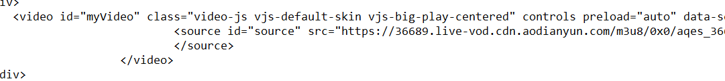



找到这一行代码，把src里面的参数换成源就好了

，然后保存。

如果改完之后，网页没有反应（一般来说不会）

打开Xshell

点击新建

把上面的主机输进去，其他不用管

点击浏览-》用户密钥

点击导入把密钥导进去，密码不用管

然后输入pm2 stop test.js，回车

关闭服务器

看到这个界面后输入

pm2 start test.js，回车

看到这个界面之后，服务器开启成功